DB-RG747 过热器流量分配实验台
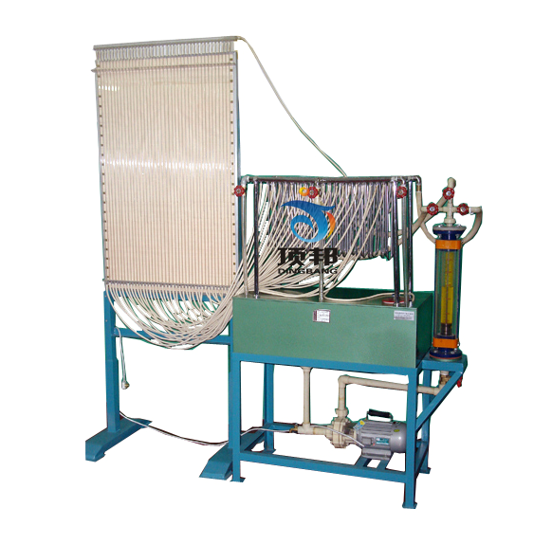

实验目的：
1、演示过热器平行并列管在各种不同连接方式下流量分配的不均匀性。
2、观察两联箱在不同联结形式下，静压沿联箱长度的分布特性。
3、测定各种联结形式下的水力不均匀系数及Z型和Π型联结时的压力变化系数。

主要配置：
防腐水泵，PVC水箱，水位计，分配联箱、汇集联箱，蛇形管，40根测压管，40根玻璃差压板，可调节阀门组，不锈钢支架等。

技术参数：
1、输入电源：单相AC220V±10% 50Hz，功率370W。
2、水泵参数：流量：30L/min ，扬程：20m，功率：370W。
3、PVC水箱，尺寸600×400×400mm。
4、40根玻璃差压板，长度1600mm，上带有刻度标尺。
5、外形尺寸：1500×500×2100mm，外形为不锈钢可移动支架，带双刹车轮。

